📈 FOREX
Полный учебный гайд для новичка
Теория · Технический анализ · Стратегия · Журнал · Калькулятор

⚠️ ОБЯЗАТЕЛЬНО ПРОЧИТАЙ
Это образовательный материал, а НЕ финансовый совет. Forex — высокорисковая деятельность. По данным регулятора ESMA, 74–89% розничных трейдеров теряют деньги. Никогда не торгуй на деньги, которые не готов потерять полностью. Прежде чем рисковать реальными средствами — минимум 3 месяца торговли на демо-счёте.

Версия документа: 2026.05
~ 80 страниц · 12 графиков ~

Часть 1. Введение в Forex

Что такое Forex и реалистичные ожидания
Forex (Foreign Exchange, FX) — международный рынок обмена валют, крупнейший финансовый рынок в мире. Ежедневный оборот превышает 7.5 триллионов долларов (данные BIS, 2022). Здесь торгуют центральные банки, коммерческие банки, хедж-фонды, корпорации и розничные трейдеры — то есть ты.

Кто здесь зарабатывает
Розничные трейдеры составляют менее 5% всего рыночного оборота. Это значит, что ты играешь на чужой площадке, где основные игроки — профессионалы с многомиллионными бюджетами на технологии и аналитику.

Честная статистика
Источник | Статистика
ESMA (Европа) | 74–89% розничных CFD-трейдеров теряют деньги
NFA (США) | Средний срок жизни розничного счёта — 4 месяца
Исследования брокеров | Только 10–15% стабильно прибыльны через 1+ год

📌 ЗАПОМНИ
Forex — это НЕ способ «быстро разбогатеть», НЕ пассивный доход, НЕ замена работы за пару месяцев. Это профессия с кривой обучения 1–3 года до стабильности. Дисциплина и психология здесь важнее, чем любая «секретная стратегия».

Как зарабатывают на разнице курсов
Ты не покупаешь физическую валюту. Ты торгуешь валютными парами, ставя, что одна валюта вырастет относительно другой.
- Long (покупка) — ставишь, что цена пары вырастет
- Short (продажа) — ставишь, что цена пары упадёт

Forex против инвестирования
Параметр | Инвестирование (акции, ETF) | Forex-трейдинг
Горизонт | Годы — десятки лет | Минуты — дни
Плечо | Обычно нет | До 1:500 и выше
Источник прибыли | Рост бизнеса, дивиденды | Колебания цены
Риск разорения | Низкий при диверсификации | Высокий при ошибке
Новичку | Подходит | Только после долгого обучения

Часть 2. Базовая терминология

Валютные пары
Записываются в формате BASE/QUOTE. Цена показывает, сколько единиц котируемой валюты нужно за 1 единицу базовой. Например, EUR/USD = 1.0850 означает: 1 евро = 1.0850 доллара.
Группа | Описание | Примеры
Мажоры | Самые ликвидные, узкие спреды | EUR/USD, GBP/USD, USD/JPY
Миноры (кроссы) | Без USD | EUR/GBP, EUR/JPY, GBP/JPY
Экзотики | Развивающиеся страны, опасно | USD/TRY, USD/ZAR, USD/MXN

Пипс — единица изменения цены
Для большинства пар пипс — это 4-й знак после запятой. EUR/USD прошла с 1.0850 до 1.0851 — это +1 пипс. Для пар с JPY пипс — это 2-й знак: USD/JPY 150.25 → 150.26 = +1 пипс.

Лот — размер позиции
Тип лота | Объём базовой валюты | Стоимость 1 пипса (EUR/USD)
Стандартный (1.0 лот) | 100 000 | ~$10
Мини (0.1 лот) | 10 000 | ~$1
Микро (0.01 лот) | 1 000 | ~$0.10
Нано (0.001 лот) | 100 | ~$0.01

⚠️ ВАЖНО
Новичкам — только микро-лоты (0.01) или нано, если брокер их предоставляет. Это даст реальный опыт при минимальном риске.

Спред и комиссия
- Bid — цена, по которой ты можешь продать
- Ask — цена, по которой ты можешь купить (всегда выше Bid)
- Спред = Ask − Bid. Это плата брокеру за каждую сделку.
Пример: EUR/USD Bid 1.08500, Ask 1.08512 → спред = 1.2 пипса.

Кредитное плечо (leverage) и маржа
Плечо позволяет открывать позицию больше твоего депозита:
- 1:30 → депозит $100 даёт позицию $3 000
- 1:100 → $100 даёт $10 000
- 1:500 → $100 даёт $50 000
⚠️ КРИТИЧЕСКИ ВАЖНО
Плечо — обоюдоострый меч. Оно увеличивает И прибыль, И убыток в одинаковое число раз. На плече 1:500 движение всего на 0.2% против тебя обнуляет депозит. ПРАВИЛО НОВИЧКА: плечо не выше 1:10–1:30, даже если брокер предлагает 1:500.

Stop Loss и Take Profit
- Stop Loss (SL) — ордер, автоматически закрывающий позицию при убытке заданного размера. ОБЯЗАТЕЛЬНО в каждой сделке.
- Take Profit (TP) — ордер закрытия при достижении прибыли.

Часть 3. Выбор брокера
📌 КЛЮЧЕВОЙ ВЫБОР
Плохой брокер = потеря денег независимо от твоей стратегии. Это один из самых важных шагов.

Главное правило — только регулируемые брокеры
Регулятор обязывает брокера соблюдать правила: сегрегированные счета клиентов, прозрачное исполнение, компенсационные фонды.

Серьёзные регуляторы
Регулятор | Страна / регион | Уровень защиты
FCA | Великобритания | Самый строгий
CySEC | Кипр (ЕС) | Высокий
ASIC | Австралия | Высокий
NFA / CFTC | США | Высокий
FINMA | Швейцария | Высокий

⚠️ ОФШОРНЫЕ ЮРИСДИКЦИИ
Слабые/офшорные регуляторы (SVG, Vanuatu, Belize, Сейшелы) — почти не дают защиты. Многие брокеры регистрируют офшорное подразделение специально для клиентов из СНГ, чтобы предложить большое плечо. Юридической защиты там практически нет.

На что смотреть при выборе
- Лицензия — проверяй на сайте регулятора (FCA: register.fca.org.uk; CySEC: cysec.gov.cy)
- Тип счёта — Standard / ECN / Pro. Для новичка — Standard.
- Минимальный депозит — $10–$100 для cent-аккаунта, $100–$500 для standard
- Спреды — EUR/USD должен быть от 0.5 до 2 пипсов
- Пополнение / вывод — должны быть удобные тебе методы
- Отзывы — ищи повторяющиеся жалобы, особенно про вывод средств
- Срок работы — минимум 5–10 лет на рынке
- Поддержка — желательно русскоязычная, отвечает быстро

Региональные нюансы для Узбекистана
- Большинство глобальных брокеров принимают клиентов из Узбекистана
- Удобные методы пополнения: USDT (TRC-20), Visa/Mastercard в USD
- Сумовые карты обычно работают плохо — лучше USD-карта или USDT
- Русскоязычная поддержка — почти у всех крупных брокеров

Красные флаги — не открывай счёт у брокера, который:
- Обещает «гарантированную прибыль» или «доход 30% в месяц»
- Звонит и уговаривает срочно внести деньги
- Не имеет лицензии серьёзного регулятора
- Предлагает «персонального менеджера», который будет торговать за тебя
- Даёт огромный бонус (50–100%) с кабальными условиями отыгрыша
- Имеет проблемы с выводом средств в отзывах
- Существует менее 2–3 лет

Часть 4. Риск-менеджмент — самое важное
📌 ГЛАВА, КОТОРАЯ СПАСАЕТ ДЕПОЗИТ
Перечитай этот раздел три раза. Риск-менеджмент важнее любой стратегии. Профессионалы не отличаются от любителей точностью прогноза — они отличаются дисциплиной риска.

Правило №1: не более 1% риска на сделку
Риск на одну сделку ≤ 1% от депозита. Для новичка — 0.5%.
Депозит | 1% риск | 0.5% риск
$100 | $1 | $0.50
$500 | $5 | $2.50
$1 000 | $10 | $5
$10 000 | $100 | $50

Формула размера позиции
Размер (лоты) = (Депозит × Риск%) / (Стоп в пипсах × Стоимость пипса за 1 лот)

Пример:
Депозит $1 000, риск 1% = $10
Стоп 30 пипсов на EUR/USD (1 лот = $10/пипс)
Размер = $10 / (30 × $10) = 0.033 лота
Округляешь до 0.03 — это твоя позиция

Правило №2: соотношение Risk/Reward ≥ 1:2
На каждый $1 риска целиться минимум на $2 прибыли. Почему критично — даже при win rate 50% и R:R 1:2 ты в плюсе:
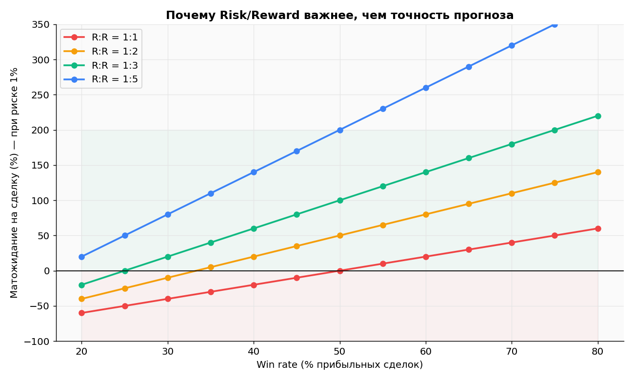
Рис. Соотношение Risk/Reward важнее точности прогноза
Win rate | R:R 1:1 | R:R 1:2 | R:R 1:3
30% | −40% | −10% | +20%
40% | −20% | +20% | +60%
50% | 0% | +50% | +100%
60% | +20% | +80% | +140%

Правило №3: математика разорения
Восстановить депозит после большой просадки намного сложнее, чем не получить её. Поэтому маленькая просадка — спасение, большая — почти приговор.
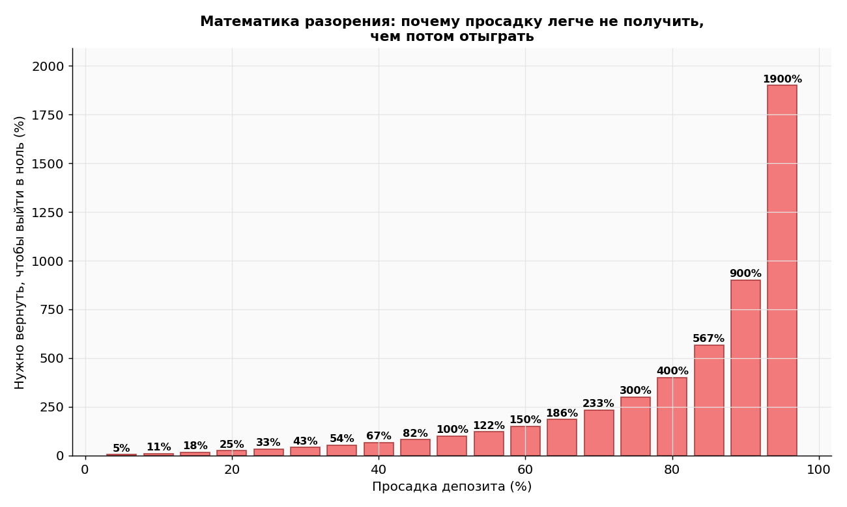
Рис. Математика разорения
Потеря | Нужно вернуть, чтобы выйти в ноль
−10% | +11%
−25% | +33%
−50% | +100%
−75% | +300%
−90% | +900%

Правило №4: ограничения убытков
- 3 убыточных сделки подряд → останавливаешься на день
- −3% от депозита за день → выключаешь терминал
- −6% за неделю → пауза до следующей недели
Это спасает от ТИЛЬТА — состояния, когда после убытка лезешь «отыграться» и теряешь всё.

Психология: главный враг — ты сам
- Жадность — увеличиваешь риск после прибыли
- Страх — закрываешь прибыль слишком рано, держишь убыток слишком долго
- Тильт — после убытка лезешь отыгрываться с увеличенным риском
- FOMO — заходишь в сделку «потому что уже растёт», без сигнала
- Подтверждение — ищешь причины оставить позицию вместо признания ошибки
Лекарство: правила, записанные ДО открытия сделки, и журнал сделок.

Часть 5. Технический анализ

Что такое технический анализ
Технический анализ (TA) исходит из трёх постулатов Чарльза Доу:
- Цена учитывает всё — все новости и эмоции уже в котировке
- Цена движется трендами — рынок не случаен
- История повторяется — психология толпы воспроизводится

Японская свеча — анатомия
Свеча — графическое представление цены за один период (M1, M5, H1, H4, D1...). Содержит 4 числа: O, H, L, C — Open, High, Low, Close.
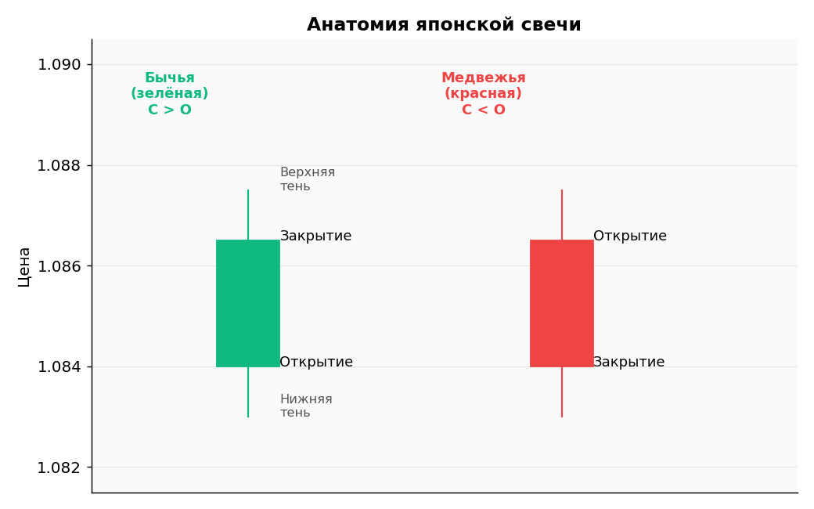
Рис. Структура японской свечи
- Тело — прямоугольник между Open и Close
- Если Close > Open — свеча БЫЧЬЯ (зелёная)
- Если Close < Open — свеча МЕДВЕЖЬЯ (красная)
- Тени — линии до High и Low, показывают, куда ходила цена, но не удержалась

Свечные паттерны разворота
Паттерны работают В КОНТЕКСТЕ: молот в конце нисходящего тренда у поддержки — сигнал. Тот же молот посреди шума — ничего не значит.
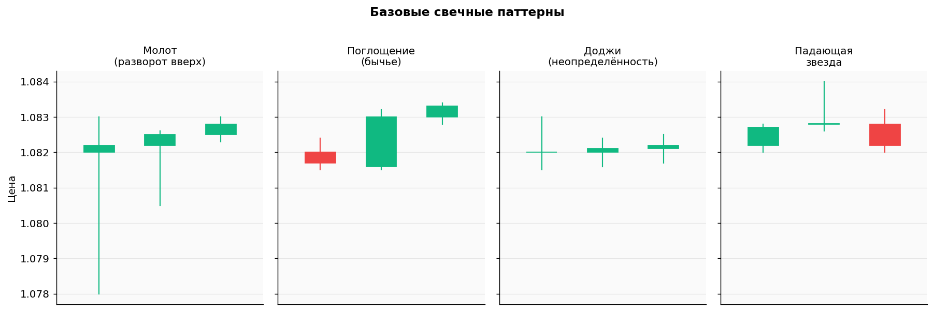
Рис. Базовые свечные паттерны разворота

Молот (Hammer)
Маленькое тело сверху, длинная нижняя тень (≥ 2× тела). Появляется в конце нисходящего движения. Покупатели перехватили контроль.

Бычье поглощение (Bullish Engulfing)
Маленькая медвежья свеча, потом большая бычья, тело которой полностью покрывает тело предыдущей. Сильный сигнал смены настроения.

Доджи (Doji)
Open ≈ Close, длинные тени. Неопределённость — бычий и медвежий контроль уравновесились. На ключевом уровне после тренда — часто предвестник разворота.

Падающая звезда (Shooting Star)
Маленькое тело снизу, длинная верхняя тень. Зеркальное отражение молота — сигнал разворота вниз.

Типы трендов
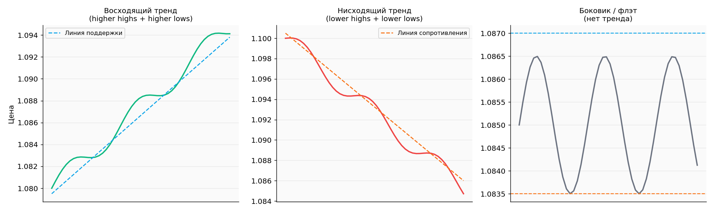
Рис. Восходящий, нисходящий и боковой тренды
- Восходящий — серия higher highs и higher lows
- Нисходящий — серия lower highs и lower lows
- Боковик — цена движется в горизонтальном коридоре
📌 ПРАВИЛО ТРЕНДА
The trend is your friend until it bends. Тренд — твой друг, пока не сломается. Не пытайся «поймать дно» в нисходящем тренде.

Поддержка и сопротивление
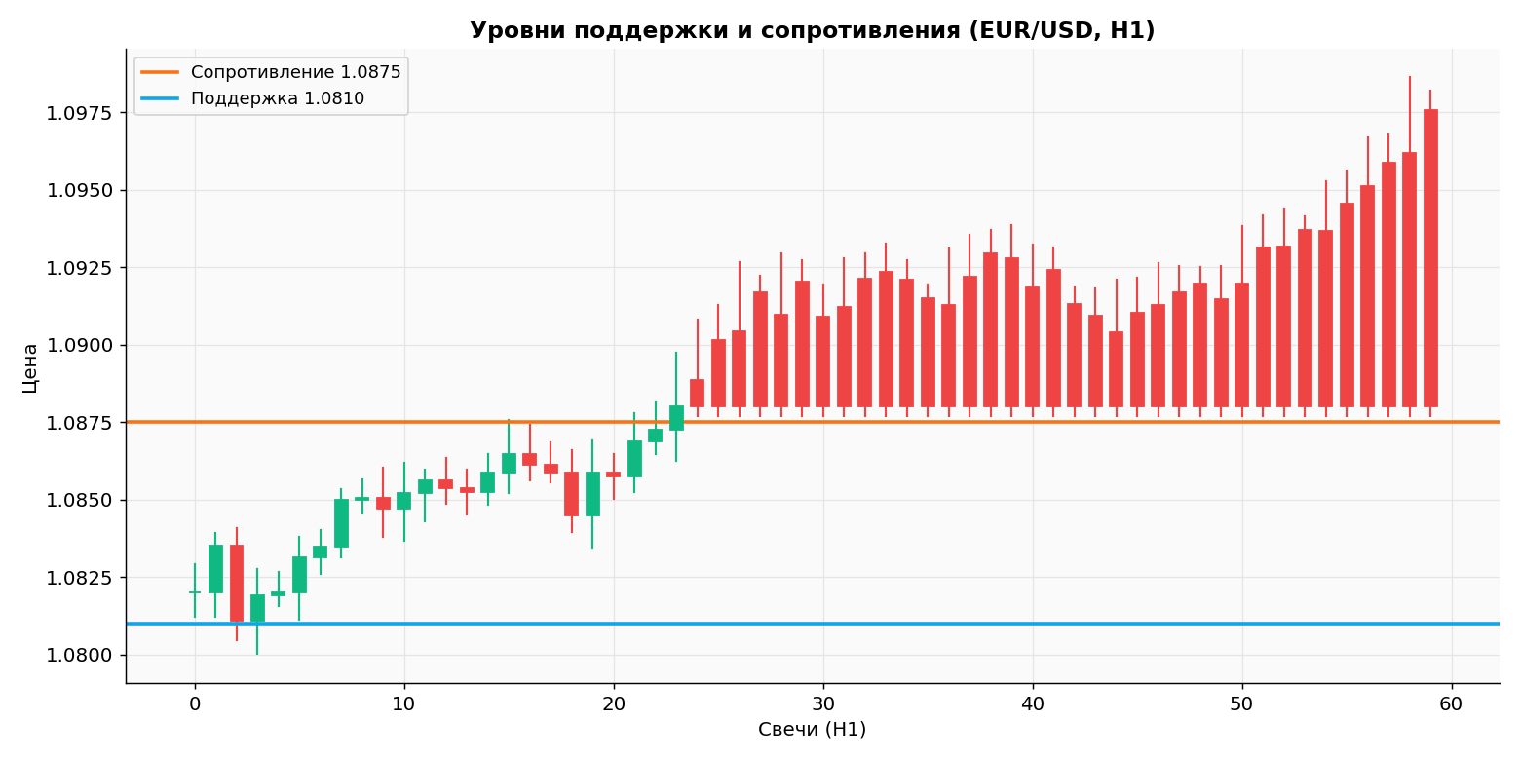
Рис. Горизонтальные уровни
- Поддержка — уровень, от которого цена отскакивала ВВЕРХ
- Сопротивление — уровень, от которого цена отскакивала ВНИЗ
- После пробоя поддержка становится сопротивлением и наоборот

Скользящие средние (EMA)
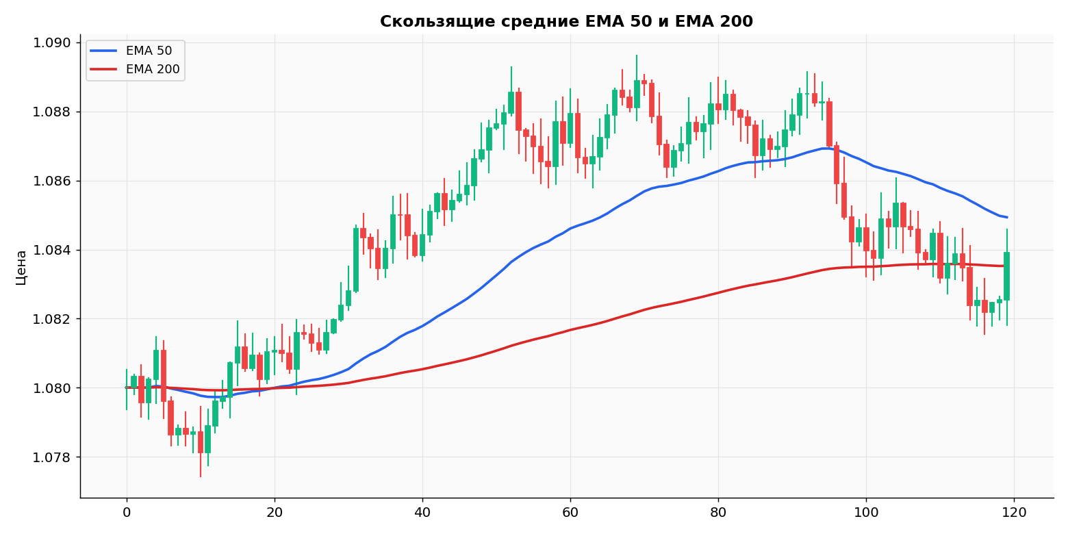
Рис. EMA 50 и EMA 200
Период | Что показывает
EMA 9 / 21 | Краткосрочный тренд, скальпинг
EMA 50 | Среднесрочный тренд, динамическая поддержка
EMA 200 | Долгосрочный тренд, главный фильтр направления

RSI — индекс относительной силы
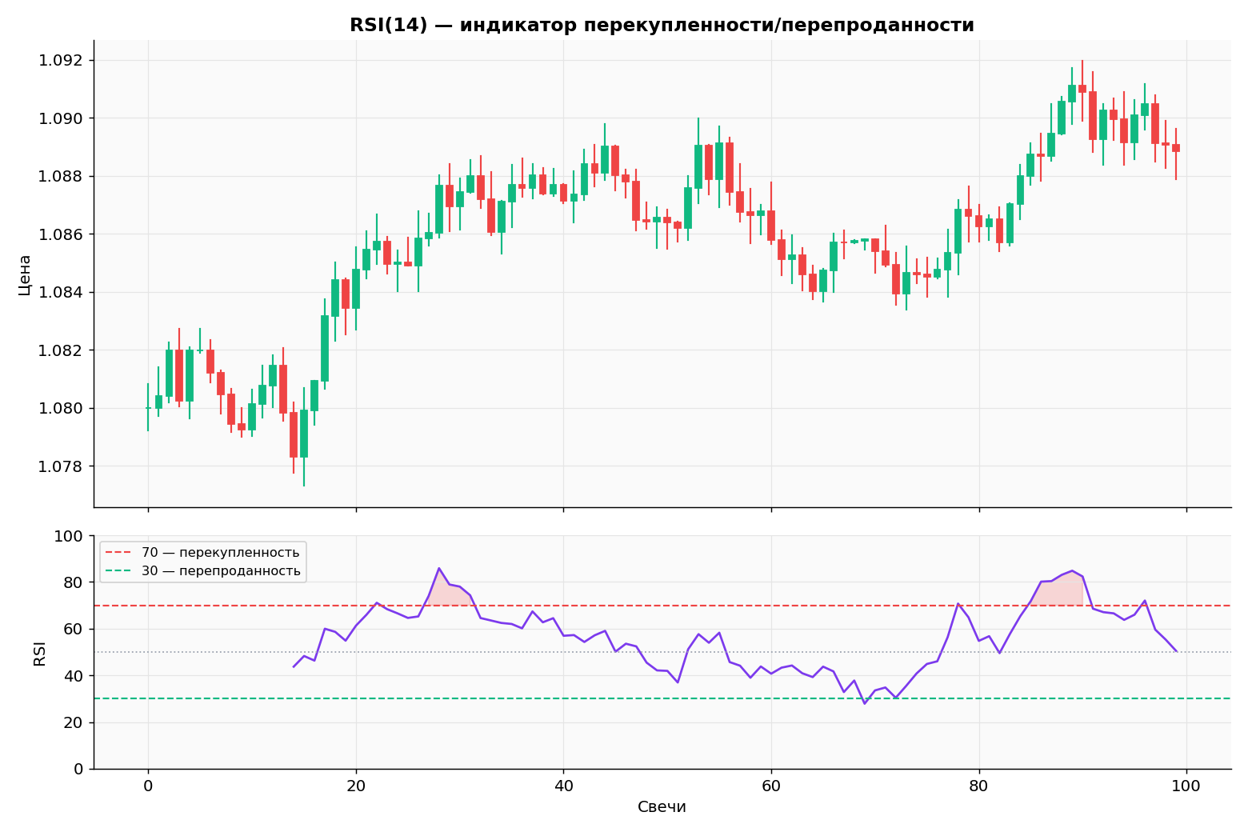
Рис. RSI(14) с зонами перекупленности
Значение RSI | Интерпретация
> 70 | Перекупленность — возможен откат вниз
50–70 | Бычье давление
30–50 | Медвежье давление
< 30 | Перепроданность — возможен отскок вверх

⚠️ ВАЖНО
НЕ покупай просто потому, что RSI < 30 — на сильном тренде он может оставаться там неделями. RSI используй как ФИЛЬТР и для поиска ДИВЕРГЕНЦИЙ, а не как самостоятельный сигнал.

MACD
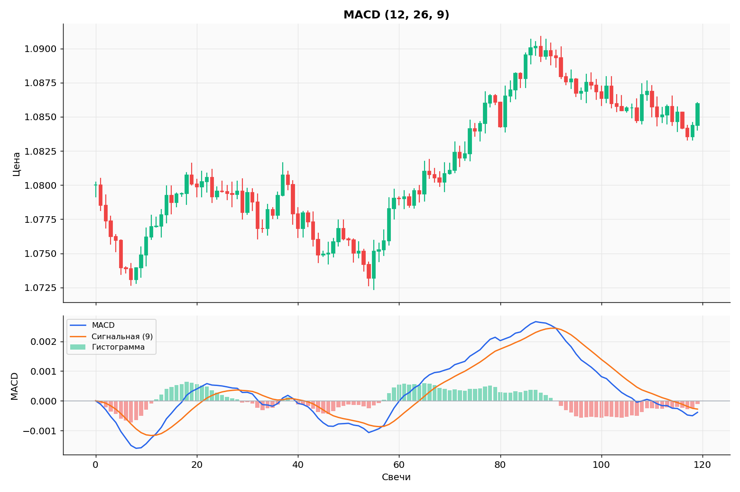
Рис. MACD (12, 26, 9)
MACD = EMA(12) − EMA(26). Сигнальная — EMA(9) от MACD. Гистограмма — MACD минус сигнальная. Сигналы:
- Пересечение MACD и сигнальной снизу вверх — бычий сигнал
- Пересечение MACD сверху вниз — медвежий сигнал
- Дивергенция с ценой — возможен разворот

Bollinger Bands
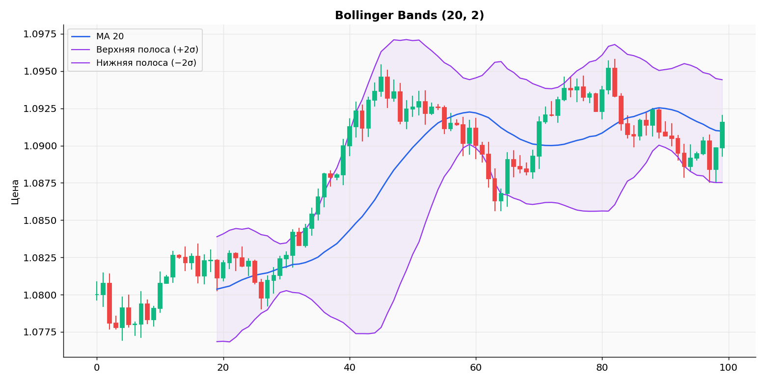
Рис. Полосы Боллинджера (20, 2)
- Узкие полосы (squeeze) — скоро взрыв движения
- Расширенные полосы — высокая волатильность
- Цена 95% времени находится между полосами

Графические паттерны
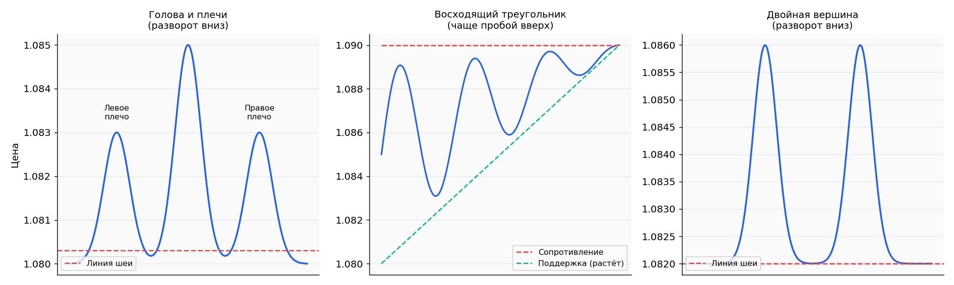
Рис. Голова и плечи, восходящий треугольник, двойная вершина
- Голова и плечи — разворот вниз после трёх «пиков»
- Восходящий треугольник — горизонтальное сопротивление, растущая поддержка → чаще пробой вверх
- Двойная вершина — два неудачных пробоя сопротивления → разворот вниз

Часть 6. Учебная стратегия «Откат к EMA50 по тренду»
📌 НЕ «ГРААЛЬ»
Это учебная стратегия для понимания структуры. Прежде чем торговать с реальными деньгами — обязательный бэктест на истории и форвард-тест на демо минимум 30 сделок.

Идея стратегии
В сильном тренде цена не идёт по прямой: она делает импульсы и откаты. Эта стратегия ловит ОТКАТЫ В СТОРОНУ ТРЕНДА.
- Если тренд восходящий (цена выше EMA200 на H4) — только покупаем
- Покупаем не на пиках, а на откатах к EMA50 на H1
- Свечной паттерн = подтверждение, что откат закончился

Параметры
Параметр | Значение
Рынки | EUR/USD, GBP/USD
Тренд | EMA200 на H4
Точка входа | EMA50 на H1 + свечной паттерн
Фильтр | RSI(14) на H1 в зоне 40–65 (long) / 35–60 (short)
Стоп-лосс | За свинг + 5 пипсов
Тейк-профит | 2× стоп (R:R = 1:2)
Риск на сделку | 0.5% депозита (новичок)

Условия входа LONG (ВСЕ должны выполниться)
- Текущая цена выше EMA(200) на H4
- Структура H4 — серия higher highs / higher lows
- Цена откатилась к EMA(50) на H1 (в пределах 10 пипсов)
- Бычий свечной паттерн: молот / поглощение / пин-бар
- RSI(14) на H1 в зоне 40–65
- Нет красных новостей в ближайшие 2 часа
- Не пятница после 18:00 UTC+3

Иллюстрация сетапа
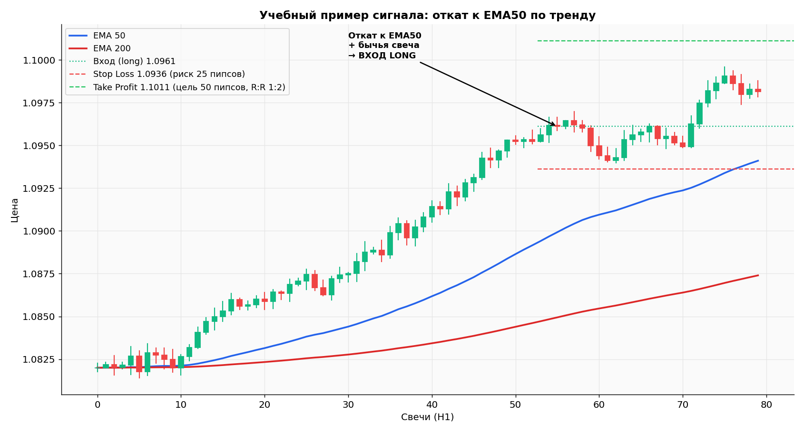
Рис. Учебный пример: восходящий тренд → откат к EMA50 → бычья свеча → вход LONG, стоп 25 пипсов, тейк 50 пипсов (R:R 1:2)

Чек-лист перед сделкой
[ ] D1: какой главный тренд?
[ ] H4: цена выше или ниже EMA200?
[ ] H1: есть откат к EMA50?
[ ] Свечной паттерн в нужном направлении?
[ ] RSI не в крайней зоне?
[ ] Стоп рассчитан и поставлен?
[ ] Тейк-профит ≥ 2× стоп?
[ ] Размер позиции = 0.5–1% риска?
[ ] Нет красных новостей?
[ ] Я спокоен, не «отыгрываюсь»?

ВСЕ галочки → можно открывать. Хотя бы один НЕТ → пропускаем сделку.

Часть 7. Журнал сделок — твой главный инструмент роста
📌 ОБЯЗАТЕЛЬНО
Без журнала ты НЕ научишься. Записывай каждую сделку.

Зачем нужен журнал
- Видеть свои паттерны (хорошие и плохие)
- Отделять «прибыль по плану» от «случайной удачи»
- Считать статистику: win rate, profit factor
- Понимать, в каком эмоциональном состоянии ты теряешь деньги

Обязательные поля для каждой сделки
Поле | Зачем
Дата + время | Анализ по времени суток
Пара + направление | Long/Short, какая валюта
Цена входа, SL, TP, лот | Параметры сделки
Результат ($ и пипсы) | Учёт PnL
R-итог | Соотношение прибыли к риску
Следовал правилам? (да/нет) | Дисциплинный чекбокс
Эмоции | Психологический след
Вывод | Что вынес из сделки

Пример заполнения — прибыльная сделка
Сделка №1 — EUR/USD H1 LONG
Сетап: откат к EMA50 + бычье поглощение
Вход: 1.0852
SL: 1.0827 (риск 25 пипсов)
TP: 1.0902 (цель 50 пипсов, R:R 1:2)
Лот: 0.02
Риск: $5.00 (0.5% от $1000)

Результат: TP сработал в 16:45 → +$10.00 (+2R)
Следовал правилам: ДА
Эмоции: спокойствие
Вывод: дисциплина + терпение = плановая прибыль

Пример заполнения — убыточная сделка по плану
Сделка №2 — GBP/USD H1 SHORT
Сетап: пин-бар у сопротивления H4
Вход: 1.2655
SL: 1.2680
TP: 1.2605
Лот: 0.02
Риск: $5.00

Результат: SL сработал → −$5.00 (−1R)
Следовал правилам: ДА
Вывод: убыток по плану — нормальная часть статистики. Не лезть отыгрываться.

Еженедельный отчёт — что считать
Метрика | Формула | Хорошо
Win rate | Прибыльные / Всего | ≥ 40%
Profit Factor | Сумма прибыли / Сумма убытка | ≥ 1.5
Avg Win | Сумма прибыли / N прибыльных | ≥ 2× Avg Loss
Avg Loss | Сумма убытка / N убыточных | —
Max Drawdown | Макс. просадка от пика | < 15% депозита
% по правилам | Сделок по правилам / Всего | ≥ 95%

Часть 8. Инструменты проекта (Python-скрипты)

Калькулятор размера позиции
Считает, сколько лотов ставить в сделке, чтобы не потерять больше X% депозита.

Запуск
.venv/bin/python tools/position_calculator.py --balance 1000 --risk 0.5 --stop 25 --pair EURUSD

Что увидишь
╭─────────────────────────────────────────╮
│ КАЛЬКУЛЯТОР РАЗМЕРА ПОЗИЦИИ │
╰─────────────────────────────────────────╯

Входные данные:
Депозит: $1,000.00
Риск: 0.50% = $5.00
Стоп-лосс: 25 пипсов
Пара: EURUSD
Стоимость пипса: $10.00 за 1 лот

Расчёт:
Размер (точный): 0.0200 лота
Размер (округл.): 0.02 лота
Реальный риск: $5.00 (0.50%)

→ Выстави в терминале: 0.02 лота

Используй ПЕРЕД каждой сделкой. Это спасает от главной ошибки новичков — «взял на глаз большую позицию и слил».

Бэктестер стратегии
Прогоняет стратегию на исторических данных и говорит, была бы она прибыльной. НЕ подключается к реальному счёту.

Запуск
.venv/bin/python bot/backtest.py

Что увидишь
Найдено сигналов: 11
Реальных входов (без перекрытий): 9

Всего сделок: 9
Прибыльных (win): 5
Убыточных (loss): 4
Win rate: 55.6%
Средний win: +2.00R
Средний loss: −1.00R
Profit Factor: 2.50
Expectancy: +0.67R / сделку
Итого: +6.00R
Макс. просадка: 1.00R

✅ Profit Factor ≥ 1.5 — статистика подходящая.

Как читать
- R — единица твоего риска. +2R = прибыль в 2 раза больше риска
- Profit Factor 2.50 — на $1 убытка пришлось $2.50 прибыли
- Expectancy +0.67R — ожидаемый результат одной сделки

Часть 9. Дорожная карта на 6–12 месяцев
Месяц | Что делать
1 | Прочитать гайд полностью 2 раза. Зарегистрироваться у регулируемого брокера → только демо. Установить MT5. Освоить интерфейс.
2 | Выбрать одну стратегию. Записать правила на бумаге. Торговать на демо минимум 30 сделок. Заводить каждую в журнал.
3 | Анализ: подсчитать win rate, profit factor. Если P&L < 0 — дорабатывать, не идти на реал.
4 | Ещё 30+ сделок на демо. Стабильный плюс → готовимся к реалу. Прочитать Александра Элдера.
5 | Переход на реал с депозитом $100–$300, не больше. Микро-лоты. Риск 0.5%. Та же стратегия, тот же журнал.
6+ | Только после 3+ месяцев плюса на реале — увеличиваешь депозит, НЕ увеличивая % риска.

Шесть правил, которые спасут депозит
- Никогда не торгуй деньгами, которые тебе нужны на жизнь
- Минимум 3 месяца демо перед реалом. Без исключений
- Всегда ставь стоп-лосс. Сразу при открытии сделки
- Риск ≤ 1% на сделку. Для новичка — 0.5%
- Веди журнал сделок. Каждую, без пропусков
- Не верь обещаниям лёгких денег — ни от блогеров, ни от каналов

Часть 10. Ресурсы для самостоятельного изучения

Книги (порядок чтения для новичка)
- «School of Pipsology» от BabyPips (бесплатный онлайн-курс) — базовая теория
- Александр Элдер «Как играть и выигрывать на бирже» — психология + теханализ
- Джон Мёрфи «Технический анализ финансовых рынков» — настольная книга по TA
- Марк Дуглас «Дисциплинированный трейдер» — психология торговли
- Стив Нисон «Японские свечи» — глубоко про свечной анализ

Сайты
- babypips.com — лучший бесплатный курс для новичков (англ.)
- forexfactory.com — экономический календарь и форум
- investing.com — новости, котировки, календарь
- tradingview.com — графики, идеи, обучение
- mql5.com — русскоязычное сообщество MetaTrader

Чего избегать
- Telegram-каналы с сигналами — почти всегда слив подписчиков
- Закрытые VIP-чаты за деньги
- Книги «Как я заработал миллион за месяц»
- Курсы с гарантией прибыли
- Финансовые пирамиды под видом forex (HYIP)

Финальное слово
📌 ГЛАВНАЯ МЫСЛЬ
Forex не делает людей богатыми быстро. Forex делает дисциплинированных людей чуть богаче медленно, а недисциплинированных — намного беднее быстро.

Если ты дочитал до сюда — ты уже впереди 90% новичков, которые сразу побежали открывать реальный счёт. Запомни шесть правил, веди журнал, торгуй на демо минимум 3 месяца. Удачи.

Дисклеймер
Этот документ — образовательный материал, а не финансовый совет. Автор не является лицензированным финансовым советником. Решения о торговле, выборе брокера и размере риска ты принимаешь только сам и под свою ответственность. Перед началом торговли с реальными деньгами проконсультируйся с независимым финансовым консультантом и налоговым специалистом.

